

ĐẠI HỌC ĐÀ NẴNG
TRƯỜNG ĐẠI HỌC BÁCH KHOA
KHOA CÔNG NGHỆ THÔNG TIN
---*---


BÁO CÁO ĐỒ ÁN GIẢI THUẬT VÀ LẬP TRÌNH
Đề tài: Kiểm tra tính liên thông của Đồ thị

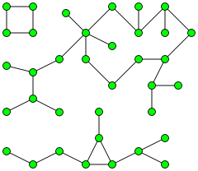
GVHD : Phan Thanh Tao
NHÓM : 15.10A
SVTH : Trần Hữu Trung – Lớp 15T2
Bùi Thị Thanh Hà – Lớp 15T3

Đà Nẵng, tháng 11 năm 2017

Mục Lục :

I.
Đề Tài 3
Đề tài 11: Kiểm tra đồ thị liên thông 3
II. Giới thiệu chung về Đồ Thị và các khái niệm 3
2.1 Đồ Thị 3
2.1.1 Định nghĩa đồ thị 3
2.1.2 Đồ thị vô hướng 4
2.1.3 Đồ thị có hướng 4
2.2 Các khái niệm 5
2.2.1 Đồ thị vô hướng liên thông 5
2.2.2 Đồ thị có hướng liên thông mạnh 5
2.2.3 Đồ thị có hướng liên thông yếu 5
2.2.4 Biểu diễn Đồ thị trên máy tính 6
III. Phân tích bài toán và thuật toán 7
3.1 Phân tích đề tài 7
3.2 Giải thuật giải quyết vấn đề 7
IV. Source Code và Demo 9
4.1 Full Source Code về thuật toán 9
4.2 Demo 15

I.Đề Tài

Đề tài 11: Kiểm tra đồ thị liên thông

+ Mô tả: Viết chương trình kiểm tra một đồ thị vô hướng có liên thông không.
+ Dữ liệu vào: Tệp dữ liệu mô tả đồ thị.
+ Dữ liệu ra: Trạng thái đồ thị: Liên thông/không liên thông.

Phương pháp gợi ý : sử dụng thuật toán duyệt đồ thị.

II. Giới thiệu chung về Đồ Thị và các khái niệm

Đồ Thị

2.1.1 Định nghĩa đồ thị

Đồ thị G là một tập hợp gồm các đỉnh và các cạnh. Ta thường ký
hiệu: G = (V, E), trong đó:
+ V : là tập các đỉnh
+ E : là tập các cạnh

1
a
2
e

b
f
5
3

c d

4

Hình 1: Đồ thị G

Trong đồ thị trên thì G = (V, E) , trong đó :
+Tập các đỉnh V = { 1 , 2, 3, 4, 5 };
+Tập các cạnh E ={ a, b, c, d, e, f };

2.1.2 Đồ thị vô hướng
Đồ thị vô hướng G = (V, E) là đồ thị trong đó đường đi giãu hai đỉnh bất kì là 2 chiều hay cạnh nối hai đỉnh đó là cạnh chung, từ 1 đỉnh có thể đi tới đỉnh kia và ngược lại.

Ví dụ minh họa:
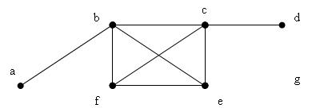

Hình 2: Đồ thị vô hướng g

2.1.3 Đồ thị có hướng
Đồ thị có hướng G = (V, E) là đồ thị trong đó 1 cạnh nối giữa 2 đỉnh bất kì có kem theo hướng đi từ đỉnh này sang đỉnh kia mà không có ngược lại.

Ví dụ minh họa:
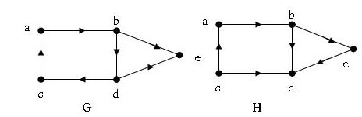

Hình 3: Đồ thị có hướng
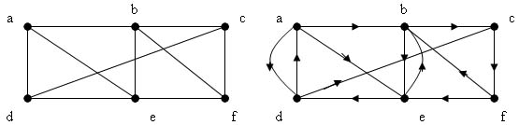

Hình 4: Đồ thị có hướng và vô hướng

Các khái niệm

Đồ thị vô hướng liên thông
Đồ thị vô hướng G = (V, E) được gọi là liên thông nếu luôn tìm được đường đi giữa hai đỉnh bất kỳ của nó.
Xét các ví dụ về Đồ thị vô hướng sau:

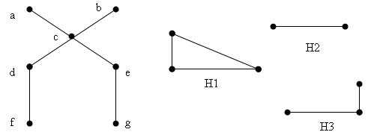
Hình 3: Đồ thị vô hướng G , H
Dựa vào hình 3 ta thấy Đồ thị vô hướng G là đồ thị vô hướng liên thông vì giữa 2 đỉnh bất kì trên đồ thị luôn có đường đi giữa chúng, còn Đồ thị H thì không liên thông vì không có đường đi giữa 2 đỉnh bất kì nhưng các đò thị con của H là H1, H2, H3 lại là đồ thị liên thông.

2.2.2 Đồ thị có hướng liên thông mạnh
Đồ thị có hướng G = (V, E) được gọi là liên thông mạnh nếu đồ thị đó có hướng và có đường đi giữa 2 đỉnh bất kì.
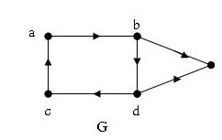
Hình 4: Đồ Thị liên thông mạnh

2.2.3 Đồ thị có hướng liên thông yếu
Đồ thị có hướng G = (V, E) được gọi là liên thông yếu nếu đồ thị vô hướng tương ứng của nó là liên thông.
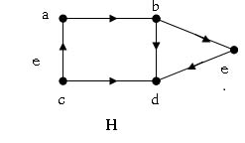
Hình 4: Đồ Thị liên thông yếu

2.2.4 Biểu diễn Đồ thị trên máy tính
Để lưu trữ đồ thị và thực hiện các thuật toán khác nhau với đồ thị trên máy tính cần phải tìm những cấu trúc dữ liệu thích hợp để mô tả đồ thị. Việc chọn cấu trúc dữ liệu nào để biểu diễn đồ thị có tác động rất lớn đến hiệu quả của thuật toán. Vì vậy, việc chọn lựa cấu trúc dữ liệu để biểu diễn đồ thị phụ thuộc vào từng tình huống cụ thể (bài toán và thuật toán cụ thể). Trong mục này chúng ta sẽ xét một phương pháp cơ bản được sử dụng để biểu diễn đồ thị trên máy tính, đó là sử dụng phương pháp ma trận kề
Xét đơn đồ thị vô hướng G = (V, E), với tập đỉnh V={ 1, 2,. . . ,n} , tập cạnh E={ e₁, e₂,. . .,e_{m}} . Ta gọi ma trận kề của đồ thị G là ma trận.
A = { a _{i, j} : i, j = 1, 2,. . . , n}
Với các phần tử được xác định theo qui tắc sau đây:
a _{i, j} = 0, nếu (i, j) ∉ E và
a _{i, j} = 1 , nếu (i, j) ∈ E, i, j=1, 2,. . .,n.
Thí dụ : Ma trận trận kề của đồ thị vô hướng cho trong hình 5 là:
 | 1 | 2 | 3 | 4 | 5 | 6
1 | 0 | 1 | 1 | 0 | 0 | 0
2 | 1 | 0 | 1 | 0 | 1 | 0
3 | 1 | 1 | 0 | 1 | 0 | 0
4 | 0 | 0 | 1 | 0 | 1 | 1
5 | 0 | 1 | 0 | 1 | 0 | 1
6 | 0 | 0 | 0 | 1 | 1 | 0

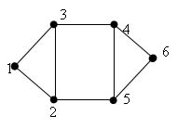
Hình 5: biểu diễn đồ thị bằng ma trận kề

Phân tích bài toán và thuật toán

3.1 Phân tích đề tài
+ Cho 1 Đồ Thị bất kì chưa xử lí, biến đổi đồ thị về dạng ma trận sau đó kiểm tra nó là đồ thị dạng gì : vô hướng liên thông/có hướng liên thông mạnh/ có hướng liên thông yếu/ không liên thông .

+ Dữ Liệu đầu vào : là 1 ma trận biểu diễn Đồ thị cần kiểm tra : Có thể nhập từ bàn phím hoặc từ tệp tin .txt

+ Dữ Liệu ra: Kết quả kiểm tra đồ thị thuộc dạng nào

3.2 Giải thuật giải quyết vấn đề
- Chúng ta viết 1 hàm cho phép thăm tất cả các đỉnh của đồ thị

  - Bước 1: Xuất phát từ 1 đỉnh bất kì của đồ thị, ta đánh dấu đỉnh xuất phát, khởi tạo biến đếm số đỉnh đánh dấu và chuyển sang bước 2

  - Bước 2: Từ một đỉnh i đã đánh dấu, ta đánh dấu đỉnh j nếu A[i, j] = 1 và j chưa được đánh dấu thì ta tăng biến đếm số đỉnh đánh dấu lên 1 và chuyển sang bước thứ 3

  - Bước 3: Thực hiện bước 2 cho đến khi không còn thực hiện được nữa chuyển sang bước 4

  - Bước 4: Kiểm tra nếu số đỉnh đánh dấu so với n (so sánh biến đếm với n) nếu nhỏ hơn thì tồn tai ít nhất 1 điỉnh chưa đánh dấu còn ngược lại thì tất cả được đánh dấu

- Sau khi có kết quả từ hàm thăm tất cả các đỉnh chúng ta tiếp tục viết hàm kiểm tra hướng trong đồ thị

- Bước 1: Khai báo 1 mảng 2 chiều để đánh dấu lại chiều giữa 2 đỉnh bất kì, và 2 biến đếm số chiều kiểu int là biến motChieu và haiChieu

- Bước 2: Xuất phát từ 1 đỉnh bất kì duyệt qua hết đồ thị, nếu có A[i, j] =1 và chưa được đánh dấu là có chiều giữa chúng thì tăng biến đếm motChieu lên 1 đồng thời kiểm tra nếu A[i, j] = A[j , i] thì tăng biến đếm lên 1

- Bước 3: Thực hiện bước 2 cho đến khi không thể duyệt được nữa chuyển sang bước 4

- Bước 4: Kiểm tra
    - Nếu như biến haiChieu bằng 0 thì tức là các đường đi giữa 2 đỉnh bất kì trong đồ thị trên là 1 chiều thì return về 1
    - Nếu giá trị biến motChieu bằng giá trị biến haiChieu thì tức là các đường đi giữa 2 đỉnh bất kì ở đồ thị là 2 chiều thì return về 2
    - Còn lại các trường hợp khác thì return về 0

- Sau khi kiểm tra từ 2 hàm trên chúng ta sẽ viết thêm 1 hàm để check tính liên thông của Đồ thị

- Bước 1: Kiểm tra nếu như hàm thăm tất cả các đỉnh trả về 1(tức là tất cả các đỉnh đã được thăm) thì chúng ta kiểm tra tiếp điều kiện:
    - Nếu hàm check hướng trả về 1 thì kết luận đó là Đồ thị có hướng liên thông mạnh
    - Nếu hàm check hướng trả về 2 thì kết luận đó là Đồ thị vô hướng liên thông
- Bước 2: nếu hàm thăm đỉnh trả về 0(tức là chưa thăm qua hết tất cả các đỉnh của đồ thị), chúng ta kiểm tra tiếp điều kiện : Nếu hàm check hướng trả về 0 thì thực hiện bước 3

- Bước 3: Thực hiện bỏ chiều của Đồ thị ban đầu, và gọi hàm thăm tất cả các đỉnh của đồ thị sau khi bỏ chiều nếu hàm trả về 1 thì kết luận đó là Đồ thị có hướng liên thông yếu, còn trả về 0 thì kết luận Đồ thị không liên thông

- Bước 4: Nếu không thuộc các trường hợp trên thì kết luận Đồ thị không liên thông.

Source Code và Demo

4.1 Full Source Code về thuật toán

#include <iostream>
#include <fstream>
using namespace std;
#define MAX 100
char *DanhDau = new char [100];
char dinh[MAX];

//========== Input data from keyboard ==============
void inPutFromKeyBoard(int a[MAX][MAX], int &n)
{
cout<<"Nhap so luong : ";
cin>>n;
for(int i=0; i<n; i++)
{
for(int j=0; j<n; j++)
{
cin>>a[i][j];
}
}
}

//============ show data ============
void showData(int a[MAX][MAX], int n)
{
for(int i=0; i<n; i++)
{
for(int j=0; j<n; j++)
{
cout<<a[i][j]<<" ";
}
cout<<"\n";
}
}

//========== Input data form file =================
void inPutFromFile(int a[MAX][MAX], int &n)
{
//doc du lieu tu file co san trong cung thu muc, chua cung voi file cpp
ifstream DocFile("data.txt");
//kiem tra xem co ton tai file ko
if(!DocFile.is_open())
{
cout<<"Not open File :( "<<endl;
}
else
{
DocFile>>n;//nhap n tu file vao chuong trinh
for(int i=0; i<n; i++)
{
for(int j=0; j<n; j++)
{
DocFile>>a[i][j]; //nhap cac gia tri cua file vao chuong trinh
}
}
DocFile.close();
//hienthi ra man hinh du lieu doc duoc tu file
showData(a,n);
}
}

//=============== check xem tat ca ca dinh co duong di giua chung ko ===============
int thamTatCaCacDinh(int a[][MAX], int n)
{
//khoi tao 1 mang de chua cac dinh da duoc danh dau khi duyet qua do thi (chinh la mang DanhDau khai bao toan cuc)
//ban dau khoi tao mang danh dau tat ca cac dinh deu la 0
for(int i = 0; i < n; i++)
{
DanhDau[i] = 0;
}
//cho dinh bat dau danh dau la dinh dau thi danhdau = 1
DanhDau[0] = 1;
//khoi tao 1 biem de dem so dinh duoc tham
int dem = 1; //khoi tao dem = 1 vi ta da gan tham dinh dau la 1
for(int i = 0; i < n; i++)
{
if(DanhDau[i] == 1) //neu dinh hien tai dang danh dau, kiem tra cac dinh ke no xem co duong di ko
{
for(int j = 0; j < n; j++)
{
if(DanhDau[j] == 0 && a[i][j] == 1) //neu dinh do chua danh dau va co duong di giua chung thi danh dau diem do
{
DanhDau[j] = 1;
dem++; //tang so dinh duoc danh dau len
}
}
}
}
if(dem == n) return 1; //neu giau tat ca cac dinh deu duoc ghe tham

return 0;
}

//======================= check co huong hay khong ====================

int checkHuong(int a[][MAX], int n)
{
//khai bao 1 mang 2 chieu chua gia tri la set chieu cho 2 dinh bat ki
//neu co chieu tu dinh A->B thi gan la 1 else la 0
//reset cho tat ca ban dau la 0
//sau do duyet qua tat ca va set cho no
int coChieu[MAX][MAX];
//khai bao 2 bien kieu int de dem chieu la motChieu, haiChieu;
//neu chi co chieu tu A->B thi tang motChieu++
//neu co ca A->B; B->A thi haiChieu++
int motChieu = 0;
int haiChieu = 0;
//reset
for(int i = 0; i < n; i++)
{
for(int j = 0; j < n; j++)
{
coChieu[i][j] = 0;
}
}

//duyet qua do thi va kiem tra xem chieu giua hai dinh la 1 chieu hay 2 chieu
for(int i = 0; i < n; i++)
{
for(int j =0; j < n; j++)
{
//neu co chieu di tu A->B va chua danh dau co Chieu giua 2 canh thi se tang bien motChieu len
if(a[i][j] == 1 && coChieu[i][j] == 0)
{
motChieu++;
//kiem tra tiep dieu kien B->A co chieu ko
//neu co chieu nua thi tro thanh 2 Chieu
if(a[j][i] == a[i][j])
{
haiChieu++;
//va cung danh dau lai cho coChieu[j][i] luon sau do ko xet nua
coChieu[j][i] = 1;
}
}

}
}

//neu haiChieu = 0 thi tuc la khong co cac cap dinh nao trong do thi co chieu di qua lai voi nhau
//se return ve 1
if(haiChieu == 0)
{
return 1; //so1 giong nhu no 1 chieu
}
else if(motChieu == haiChieu) //neu hai gia tri nay bang nhau thi tuc la giua cac dinh nay co chieu qua lai voi nhau,
{
return 2; //so 2 giong nhu no 2 chieu
}else
{
return 0; //con lai cac truong hop khac
}

}

//=============== Kiem tra lien thong ================
void checkLT(int a[][MAX], int n)
{
int xoaChieu[MAX][MAX];
//gan xoaChieu bang mang chua chieu a
for(int i = 0; i < n; i++)
{
for(int j = 0; j < n; j++)
{
xoaChieu[i][j] = 0;
}
}
//th1: neu tham qua tat ca cac dinh thi chung ta se kiem tra tiep dieu kien la co huong hay khong
//neu co huong thi do la lien thong manh
//con nguoc lai la do thi vo huong lien thong

if(thamTatCaCacDinh(a, n) == 1)
{
if(checkHuong(a, n) == 1)//neu giua cac dinh co 1 chieu
{
cout<<"Do thi co huong Lien Thong Manh !"<<endl;
}
if(checkHuong(a, n) == 2) //neu giau hai dinh co 2 chieu
{
cout<<"Do thi vo huong Lien Thong !"<<endl;
}
}
else
{
//th2: khong tham qua het tat ca cac dinh nhung chung ta se kiem tra no
//neu co huong nhung khi bo huong di thi no tro thanh lien thong thi chung ta ket luan do la lien thong yeu
//nguoc lai thi do thi khong lien thong
if(checkHuong(a, n) == 0) //co huong
{
//minh se tao ra 1 mang 2 chieu de xet xem cai do thi khi minh bo chieu di co lien thong khong
for(int i = 0; i < n; i++)
{
for(int j = 0; j < n; j++)
{
if(a[i][j] == 1) // cai nay la 1 chieu tu A->B cua 2 dinh bat ki trong do thi co huong
{
//gan lai cho no tro thanh vo huong xoaChieu[i][j] = xoaChieu[j][i]
xoaChieu[i][j] = a[i][j];
xoaChieu[j][i] = a[i][j];
}
}
}
//sau khi da chuyen do thi co huong thanh vo huong chung ta bat dau check do co lien thong khong
//tuc la chung ta goi ham tham tat ca cac dinh
if(thamTatCaCacDinh(xoaChieu,n) == 1)
{
cout<<"Do thi co huong Lien thong Yeu !"<<endl;
}
else
{
cout<<"Khong Lien Thong !"<<endl;
}

}
else
{
cout<<"Khong Lien Thong !"<<endl;
}

}
}

//================= Chuong trinh chinh =================
int main()
{
int a[MAX][MAX];
int n,s;
int in;
cout<<endl<<"\n======= KIEM TRA TINH LIEN THONG CUA DO THI =======\n";
cout<<"\t1. Nhap tu ban phim"<<endl;
cout<<"\t2. Doc tu file "<<endl;
cout<<"\t3. Kiem tra lien thong"<<endl;
cout<<"\t4. Thoat"<<endl;
cout<<"==================================================="<<endl;
cout<<endl;
do{
cout<<"Moi ban chon thao tac: ";
cin>>in;

switch(in){
case 1:
inPutFromKeyBoard(a,n);
break;
case 2:
inPutFromFile(a,n);
break;
case 3:
checkLT(a,n);
break;
case 4:
exit(0);
default:
cout<<"Moi ban chon lai!!!"<<endl;
break;
}
}while(in);
return 0;
}

4.2 Demo

File data.txt được lưu cùng thư mục với file .cpp

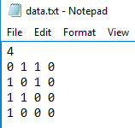

Chạy chương trình chính và kết quả :

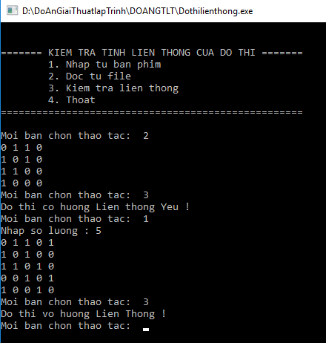

=== The End ====

